附件1

**2018第二届世界针灸康养大会参会回执**

|  |  |  |  |  |  |  |
| --- | --- | --- | --- | --- | --- | --- |
| 姓名 |  | | 年龄 |  | 性别 |  |
| 民族 |  | | 手机 |  | 职称 |  |
| 单位 |  | | | | 职务 |  |
| 地址 |  | | | | 邮箱 |  |
| 住宿信息 | | 到达时间： | | | | |
| 离开时间： | | | | |
| 汇款方账号 | |  | | | | |
| 发票抬头 | |  | | | | |
| 纳税人识别号码  （单位税号） | |  | | | | |
| 是否参加义诊活动 | |  | | | | |
| 备注 | | 1.汇款请备注参加人员姓名及单位，并提供汇款截图。  2.发票抬头与单位税号必须填写清楚完整，以便回单位报销。  3.如有名片，报到时请交会务组一张，以便联系，谢谢。 | | | | |

说明：请参会者于2018年10月10日前将参会回执发送到衢江会务组以便安排食宿，会务组联系人：毛莉晨，手机： 18868196575，E-mail：[463756011@qq.com](mailto:463756011@qq.com)。

附件2

**义诊科普活动专家信息登记表**

|  |  |  |  |  |  |
| --- | --- | --- | --- | --- | --- |
| 姓 名 |  | 性别 |  | | 照片 |
| 民 族 |  | 年龄 |  | |
| 联系电话 |  | E-mail |  | |
| 单位名称 |  | | | 职务 |  |
| 联系地址 |  | | | 邮编 |  |
| 个人简介 |  | | | | |
| 研究方向 |  | | | | |

说明：请欲参加义诊科普活动的专家于2018年10月10日前将表格发送至学会邮箱：caamxsb@163.com，联系人：李荫龙，010-64089962。

附件3

**会议宾馆地址及交通指南**

衢江东方大酒店位于衢江区府前路7号（东方广场内），交通便捷，距高速路口仅1公里、机场6分钟车程、衢州柯城区8分钟车程。

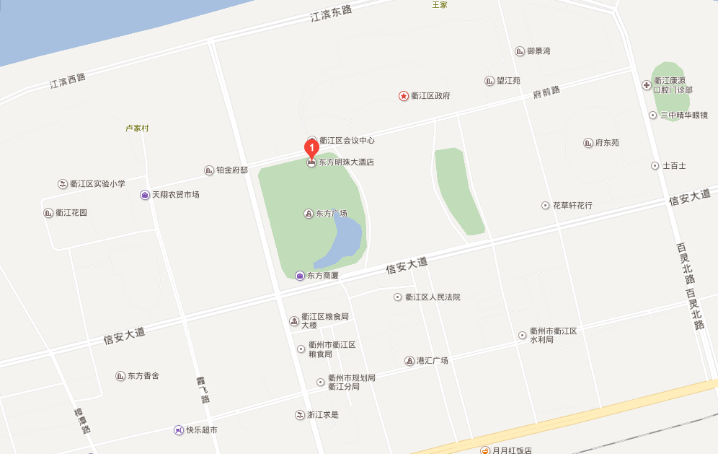

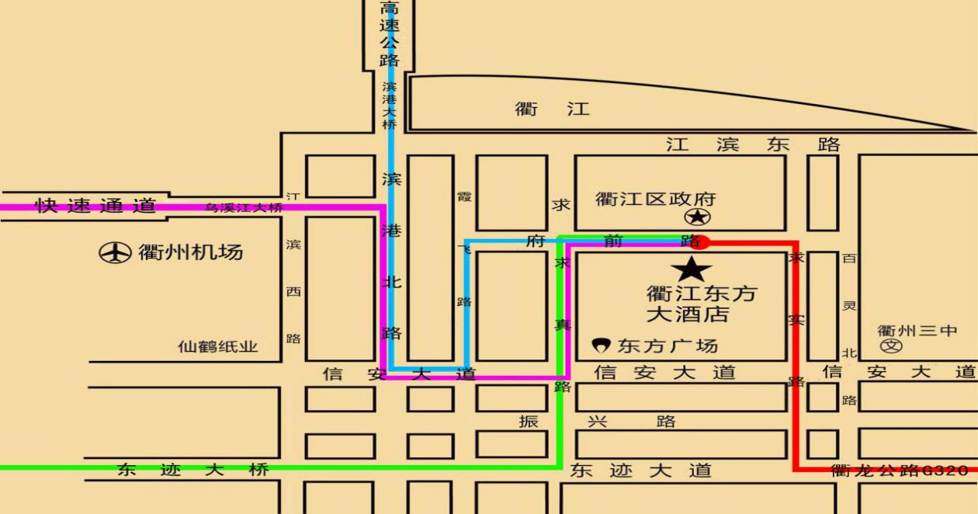

**交通指南**

**一、直达**

**1.飞机**

|  |  |  |  |
| --- | --- | --- | --- |
| 衢州-北京 | 联航KN5932 | 16:45-19:00 | 每天 |
| 北京-衢州 | 联航KN5931 | 13:30-15:50 | 每天 |
| 衢州-深圳 | 深航ZH9940 | 21:40-23:40 | 每周二四五六日 |
| 深圳-衢州 | 深航ZH9939 | 18:00-19:30 | 每周二四五六日 |
| 衢州-厦门 | 山航SC4792 | 20:40-22:00 | 每周三、五、日 |
| 厦门-衢州 | 山航SC4791 | 18:35-19:55 | 每周三、五、日 |

**2.火车**

（1）高铁

衢州—杭州、上海、南京、上饶、南昌、武昌、苏州、深圳、义乌、广州、武汉、长沙、北京、昆明、成都、贵阳、桂林、怀化、徐州、厦门、鹰潭 （每天）

（2）普快（动车）

衢州—杭州、宁波、南昌、上海、厦门、贵阳、三亚、武昌、福州、邵阳、宜昌、广州、重庆、成都、长沙、襄樊、昆明、南京、赣州、桂林、南宁、深圳、麻城、淮北、苏州 （每天）

**3.客车**

衢州—杭州、上海、南京、福州、广州、上虞、苍南、东阳、黄山、横店、合肥、常州、长兴、淳安、苍南、慈溪、德清、奉化、贵阳、宁波、苏州、绍兴、新安江、婺源、徐州、无锡 （每天）

**二、换乘**

**1.附近机场：**上海虹桥机场、上海浦东机场、杭州萧山机场、南京禄口国际机场、南昌昌北国际机场、合肥新桥机场、黄山屯溪机场

**2.附近火车站：**上海站、上海南站、上海虹桥站、杭州东站、南京南站、合肥南站、南昌西站